化学竞赛习题册
第三篇 有机化学
第 12 章 高分子化学

题量：4
版本：学生版（无答案）
日期：2026-09-06

第 12 章 高分子化学

12.1 Kevlar缩聚反应式（第28届初赛）
2014年6月18日，发明开夫拉（Kevlar）的波兰裔美国女化学家Stephanie Kwolek谢世，享年90岁。开夫拉的强度比钢丝高5倍，用于制防弹衣，也用于制从飞机、装甲车、帆船到手机的多种部件。开夫拉可由对苯二胺和对苯二甲酸缩合而成。
4-1 写出用结构简式表达的生成链状高分子的反应式。
4-2 写出开夫拉高分子链间存在的 3 种主要分子间作用力。

12.2 开环聚合热力学驱动力比较（第34届初赛）
A 和 B（如下图所示）可由同一种氨基酸（羟脯氨酸）制得，通过这类单体的链式开环聚合，有望得到可降解的聚酯或聚硫酯（R = 叔丁基）。
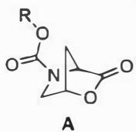
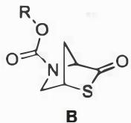
4-1 比较 A 与 B 开环聚合时热力学驱动力的大小。简述原因。
4-2 在有机弱碱的催化作用下，苄硫醇作为引发剂，B 在室温下可发生活性开环聚合，形成聚合产物。画出产物的结构式。
4-3 聚合 $\left(B_{n−1}^{′}→B_{n}^{′}\right)$ 过程中， $ΔH^{⊖}=−15.6 kJ mol^{−1}$ ， $ΔS^{⊖}=−40.4 J mol^{−1} K^{−1}$ 。计算室温 (298 K) 下反应的平衡常数 K。设反应达平衡时单体浓度 $[B]_{eq}/c^{⊖}$ 等于 1/K，若起始单体浓度为 2.00 mol L⁻¹ ，引发剂浓度为 0.0100 mol L⁻¹ ，计算达平衡时产物的平均聚合度 n。
4-4 提高单体 B 开环聚合转化率的方法有（）。
- 升高温度；(b) 降低温度；(c) 增加 B 的起始浓度；(d) 延长反应时间

12.3 有机进阶反应（第35届初赛）
9-1 二芳基三氟甲基磷可以有效实现吡啶 C4 位的三氟甲基化：
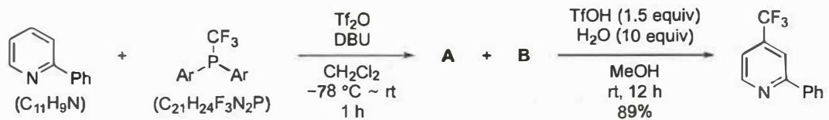
实验结果表明，只有当二芳基三氟甲基膦中苯基的 C4 位有给电子基取代时，反应才可以顺利进行，高区域选择性发生在吡啶的 C4 位。画出 A 和 B 的结构简式（用 Ar 代表 P 上的芳基，两个产物均为盐）。
9-2 在以下转换中，最终得到了两个产物，比例为 $1:1$。画出此转换的中间体 A 的立体结构和由 A 转化为最终产物所经过的过渡态 B 和 C 的立体结构：
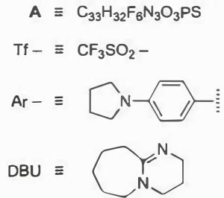
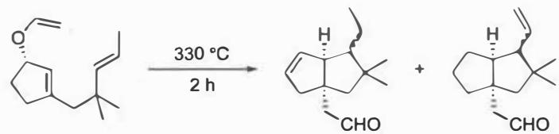
9-3 如下化合物在硝酸银作用下，只得到 $5\%$ 硝酸酯，未得到烯丙醇衍生物：
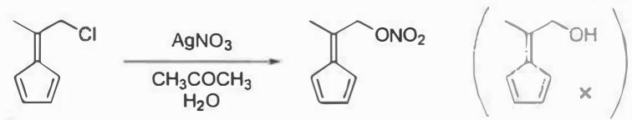
随着试剂的亲核性增强，亲核取代反应的产率将会逐步提升；然而，当亲核试剂为 MeLi 时，则会发生一个与以上转换不一样的反应，得到一个分子式为 $C_{9}H_{12}$ 的产物。该产物的 $​^{1}H$NMR 谱表明，在化学位移 $0.89 ppm$ 处有六个氢。画出此产物的结构简式。

12.4 化学能力测试-Ch9A-9-阶式聚合分子自组装
阶式聚合是分子自组装的方式之一：其基本过程是，把阶式构件逐级连接到核心构件上，获得具有一定结构、单一分子量的高分子。核心构件可以是单官能团或多官能团（必须完全等价）的小分子；阶式构件是具备以下特点的小分子：含有一个（只有一个）可与核心构件缩合的官能团，同时含有一个或多个完全等价的可以转化成跟核心构件相同官能团的基团。如：一元醇 ROH 可以用作制备核心构件，3-氨基丙腈 H₂NCH₂CH₂CN 可以作为阶式构件。核心构件的制备及阶式聚合反应示意如下：
① ROH + CH₂＝CHCN → ROCH₂CH₂CN → ROCH₂CH₂COOH → ROCH₂CH₂COCl ② ROCH₂CH₂COCl + H₂NCH₂CH₂CN → ROCH₂CH₂CONHCH₂CH₂CN（以下步骤同①中的第 2、3 步） ③ 经过 n 次重复得到 ROCH₂CH₂CO(NHCH₂CH₂CO)_{n}NHCH₂CH₂CN ④ 最后通过水解、酯化封端，得到性质稳定的高分子阶式聚合物。
为了使阶式聚合物的分子量尽快增加，可以选用多向核心构件和多向阶式构件。如：双向核心构件 (CH₂OCH₂CH₂COCl)₂；双向阶式构件 (HNCH₂CH₂OCH₂CH₂CN)₂。
9-1. 写出上述双向核心构件与单向阶式构件的一次、两次和 n 次缩合得到的阶式聚合物的结构式（不要忘记封端）。 9-2. 选择适当原料制备双向阶式构件 (HNCH₂CH₂OCH₂CH₂CN)₂。 9-3. 写出上述双向核心构件和双向阶式构件一次和两次缩合得到的阶式聚合物的结构式（不要忘记封端）。 9-4. 说明这种阶式聚合的名称中”阶式”二字的意义。 9-5. 为什么多向阶式聚合需要的核心构件和阶式构件要求相关的官能团”完全等价”？甘油能否用作制备阶式聚合所需的多向核心构件？β-氨基葡萄糖能否用作制备阶式聚合所需的多向阶式构件？
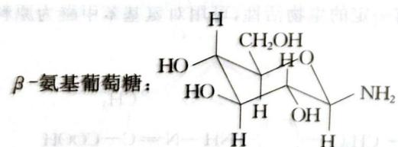
9-6. 多向阶式聚合时，分子量增长速度很快。目前已经实现了四向核心构件和三向阶式构件之间的阶式聚合，并得到了分子量高达 60604 的高分子。请你写出制备这个四向核心构件所需要的起始原料和三向阶式构件的结构式，并选择简单的原料（C₁、C₂ 和 C₃ 的任何有机化合物）分别制备它们。

